


METTRE EN ŒUVRE LA REPRISE D’UNE ENTREPRISE

Agence "MONAP Immobilier"

Dossier 2

BALLESTEROS BENITEZ Nathan, FORESTIER Anaïs, KAMA Perle, LE DREF Maeline, ROUSSET Oscar

SOMMAIRE

I. PLAN DE FINANCEMENT INITIAL 3
II. DEMANDE DE FINANCEMENT 3
III. EVALUATION DE LA SOCIETE CIBLE 4
A) CALCUL FREE CASH FLOW 4
B) DISCOUNT CASH FLOW (DCF) 5
C) METHODE COMPARATIVE 5
IV. PREVISIONNEL D’EXPLOITATION SUR 4 ANS 6
V. TRESORERIE PREVISIONNELLE SUR 12 MOIS 7
VI. ANALYSE DES RATIOS FINANCIERS 7
VII. CONCLUSION FINANCIERE 8
VIII. ANNEXES 8

ANALYSE FINANCIÈRE PRÉVISIONNELLE DU PROJET DE REPRISE

Dans le cadre de la reprise de l’agence immobilière MONAP IMMOBILIER, une analyse financière prévisionnelle a été réalisée afin d’évaluer la rentabilité, la viabilité et l’équilibre financier du projet. Cette étude repose sur les hypothèses d’activité précédemment présentées et s’appuie sur plusieurs tableaux financiers établis sous Excel.

PLAN DE FINANCEMENT INITIAL

Le plan de financement initial présente les besoins liés à la reprise de l’agence ainsi que les ressources mobilisées pour y répondre.

La reprise de MONAP IMMOBILIER, valorisée à 1 110 000 €, est financée de la manière suivante :
- Un emprunt bancaire d’un montant de 725 000 €,
- Des apports personnels des associés pour un montant total de 595 000 €, soit 119 000 € par associé, l’entreprise étant reprise par cinq associés à parts égales.

Ce montage financier permet d’assurer un équilibre entre endettement et fonds propres, tout en préservant la capacité de développement futur de l’agence.

Postes à financer |  | Montant estimé (€)
Fonds de commerce (valeur de reprise) |  | 1 110 000
Travaux éventuels |  | 50 000
Investissements matériels et moyens d'exploitations |  | 30 000
Sous-total base d'apport (20%) |  | 1 190 000
Besoin de trésorerie de démarrage |  | 150 000
Constitution du stock initial
Frais divers (honoraires, assurance, garantie, etc.) |  | 10 000
Coût total du projet |  | 1 350 000

Sources de financement | Montant estimé (€)
Apport personnel (minimum 20% du sous-total) | 595 000
Dont apport en compte courant d'associé | 160 000
Facilité de caisse | 30 000
Prêt bancaire (sur 7 ans, taux 6% hors assurance) | 725 000
Crédit-vendeur éventuel
Autres aides (subventions, prêt d'honneur, etc.)
Total financement | 1 350 000

Tableau de contrôle | Résultat
Apport unitaire | 119 000
Minimum 20% d'apport : | 50%
Maximum 80% du projet financé par la banque | 61%

DEMANDE DE FINANCEMENT

Exercices | Capital initial | Intérêts | Amortissement | Annuité | Capital final
2026 | 725 000 | 36 250 | 89 044 | 125 294 | 635 956
2027 | 635 956 | 31 798 | 93 497 | 125 294 | 542 459
2028 | 542 459 | 27 123 | 98 171 | 125 294 | 444 288
2029 | 444 288 | 22 214 | 103 080 | 125 294 | 341 208
2030 | 341 208 | 17 060 | 108 234 | 125 294 | 232 974
2031 | 232 974 | 11 649 | 113 646 | 125 294 | 119 328
2032 | 119 328 | 5 966 | 119 328 | 125 294 | 0
Total |  | 152 061 | 725 000 | 877 061
Montant | 725 000
Taux | 5%
Nombres d'années | 7
Mode de remboursement | Annuité constante

L’emprunt de 725 000 € sur 7 ans (annuité 125 294 €) permet de financer environ 50 % du projet de reprise.
La charge de dette est soutenable (annuité/EBE : 32–36 %) et préserve la solvabilité de MONAP Immobilier.
L’opération présente ainsi un levier maîtrisé et un risque financier limité.

EVALUATION DE LA SOCIETE CIBLE

CALCUL FREE CASH FLOW
FCF | 2025 | 2026 | 2027 | 2028 | 2029
Autofinancement (CAF) | 175 027 | 188 156 | 210 275 | 214 417 | 214 434
Augmentation de capital
Cessions d'actifs
Ressources | 175 027 | 188 156 | 210 275 | 214 417 | 214 434
Remboursement de la dette | 133 283 | 99 371 | 99 371 | 99 371 | 99 371
Dividendes
Investissement
Variation du BFR |  |  | 7 750 | 4 882 | 5 029
Emplois | 133 283 | 99 371 | 107 121 | 104 254 | 104 400
Free cash-flow | 41 744 | 88 785 | 103 154 | 110 163 | 110 034
Variation du BFR
Années | BFR N | BFR N-1 | ∆ BFR
2026 | 154 990
2027 | 162 740 | 154 990 | 7 750
2028 | 167 622 | 162 740 | 4 882
2029 | 172 650 | 167 622 | 5 029

DISCOUNT CASH FLOW (DCF)
Taux d'actualisation | 9,0%
Valeur au bout de la 5e année en nombre de PER | 10,00
Capitaux propres | 0,3
Dette | 0,7
Coût capitaux propres | 8,00%
Coût dette | 6,00%

Valeur terminale | 1 100 338
Valeur terminale actualisée | 779 507
Valeur de l'entreprise | 1 110 801
WACC | 6,6%

Années | Free cash-flow |  | Taux d'actualisation |  | Free cash-flow actualisé | Flux cumulé
2026 | 88 785 | 1,090 |  | 81 454 |  | 81 454
2027 | 103 154 | 1,188 |  | 86 823 |  | 168 277
2028 | 110 163 | 1,295 |  | 85 066 |  | 253 343
2029 | 110 034 | 1,412 |  | 77 951 |  | 331 294

METHODE COMPARATIVE

Années | EBE | Multiple EBE | Valeur
2026 | 279 625 | 4 | 1 118 500
2027 | 305 586 | 4 | 1 222 344
2028 | 307 400 | 4 | 1 229 601
2029 | 303 530 | 4 | 1 214 120
Moyenne |  |  | 1 196 141
Écart |  |  | 85 341
 | Calcul multiple
Valeur de marché | 1 200 000
EBE du marché | 300 000
Multiple EBE | 4

PREVISIONNEL D’EXPLOITATION SUR 4 ANS

Soldes Intermédiaires de Gestion | 2025 | 2026 | 2027 | 2028 | 2029
Ventes de marchandises
Achats de marchandises
Variation de stocks de marchandises
Marge commerciale
Production vendue | 712 124 | 704 500 | 739 725 | 761 917 | 784 774
Production stockée
Production immobilisée
Production de l'exercice | 712 124 | 704 500 | 739 725 | 761 917 | 784 774
Production de l'exercice | 712 124 | 704 500 | 739 725 | 761 917 | 784 774
Marge commerciale | - | - | - | - | -
Consommations en provenance de tiers | 139 187 | 115 800 | 125 064 | 130 067 | 135 269
Valeur ajoutée | 572 937 | 588 700 | 614 661 | 631 850 | 649 505
Valeur ajoutée | 572 937 | 588 700 | 614 661 | 631 850 | 649 505
Subventions d'exploitation
Impôts, taxes et versements assimilés | 4 544 | 1 575 | 1 575 | 1 575 | 1 575
Charges de personnel | 316 634 | 307 500 | 307 500 | 322 875 | 344 400
Excédent brut d'exploitation | 251 759 | 279 625 | 305 586 | 307 400 | 303 530
Excédent brut d'exploitation | 251 759 | 279 625 | 305 586 | 307 400 | 303 530
Reprises sur dep, prov et transferts de charges | 11 510
PCEA |  | - | - | - | -
Autres produits | 34
QP de subventions
Dotations aux amort, dep, et prov | 13 381
VCEA
Autres charges | 13 368
Résultat d'exploitation | 236 554 | 279 625 | 305 586 | 307 400 | 303 530
Résultat d'exploitation | 236 554 | 279 625 | 305 586 | 307 400 | 303 530
Quote-part sur opération faites en commun | 63 824 | - | - | - | -
Produits financiers | 39 217
Charges financières | 2 623 | 28 750 | 25 219 | 21 511 | 17 618
Résultat courant avant impôt | 336 972 | 250 875 | 280 367 | 285 889 | 285 912
Résultat courant avant impôts | 336 972 | 250 875 | 280 367 | 285 889 | 285 912
Résultat exceptionnel | - | - | - | - | -
Participation des salariés aux résultats de l'entreprise
Impôts sur les bénéfices | 77 885 | 62 719 | 70 092 | 71 472 | 71 478
Résultat net comptable | 259 087 | 188 156 | 210 275 | 214 417 | 214 434

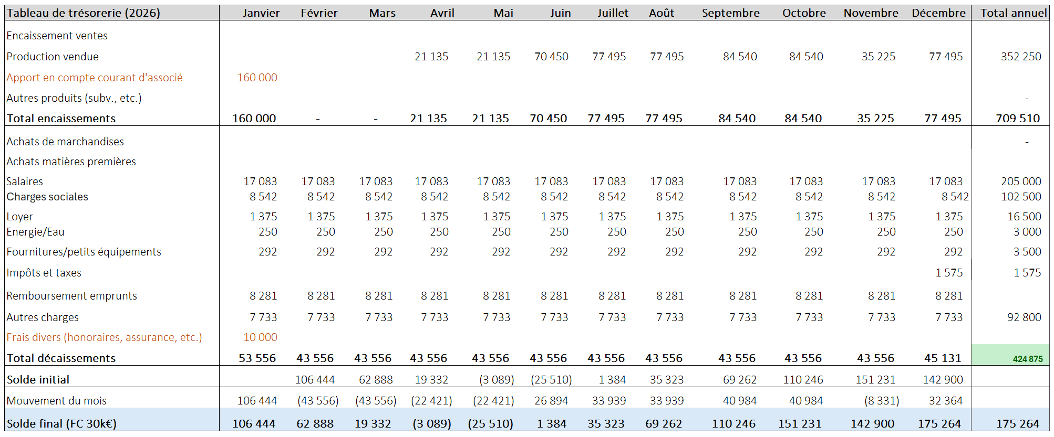
TRESORERIE PREVISIONNELLE SUR 12 MOIS

ANALYSE DES RATIOS FINANCIERS

Les principaux ratios financiers ont été calculés afin d’évaluer la rentabilité, la solvabilité et l’équilibre financier du projet de reprise.

Ratios | 2025 | 2026 | 2027 | 2028 | 2029
Coefficient d'exploitation | 68,4% | 60,3% | 58,7% | 59,7% | 61,3%
EBE sur CA | 0,35 | 0,40 | 0,41 | 0,40 | 0,39
Annuité / EBE | - | 0,36 | 0,33 | 0,32 | 0,33
Autonomie financière | 0,64 | 0,65 | 0,69 | 0,73 | 0,78

Le coefficient d’exploitation reste inférieur à 100 % sur toute la période, ce qui montre que l’entreprise maîtrise correctement ses charges. Sa légère baisse sur la période puis sa stabilisation autour de 60 % témoigne d’une gestion de plus en plus efficace.
L’EBE représente environ 40 % du chiffre d’affaires, indiquant une rentabilité opérationnelle élevée et stable, permettant à l’entreprise de générer suffisamment de ressources.
Le ratio Annuité / EBE reste largement en dessous des seuils de vigilance, ce qui montre que l’entreprise peut rembourser ses dettes sans difficulté.
L’autonomie financière est élevée et en amélioration continue, traduisant une structure financière très solide et une dépendance de plus en plus faible à l’endettement.
Dans l’ensemble, les ratios mettent en évidence une situation financière saine et sécurisante.

CONCLUSION FINANCIERE
La reprise de MONAP Immobilier repose sur un modèle économique viable, combinant une activité rentable, des flux de trésorerie positifs et une structure financière équilibrée. À l’horizon 2029, l’entreprise génère des résultats suffisants pour assurer le remboursement de l’emprunt sans mettre en tension la trésorerie, avec un ratio annuité/EBE maîtrisé.
La rentabilité pour nous, repreneurs, est élevée : jusqu’en 2029, le ROE atteint environ 35 %, traduisant une forte création de valeur et un retour sur investissement attractif.
Nous restons toutefois vigilants face aux évolutions du marché immobilier, à la conjoncture économique et à la maîtrise des charges, qui nécessiteront une gestion rigoureuse.
Dans l’ensemble, ce projet constitue une opportunité solide, rentable et pérenne, offrant autonomie financière et perspectives de développement.

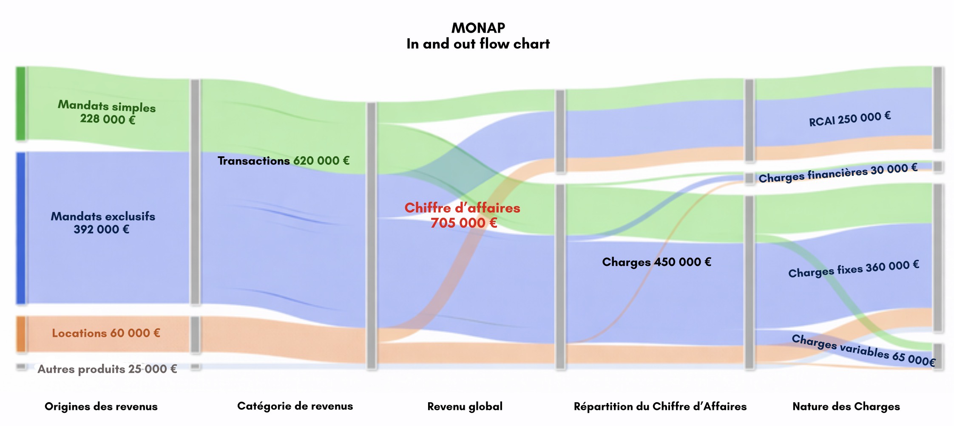
ANNEXES

